Cours 5 : Traitements Thermiques

Introduction :
Les traitements thermiques ont pour but d’améliorer les performances des caractéristiques mécaniques. Les principaux traitements thermiques sont:
- La Trempe
- Le Revenu
- Le Recuit

- LA TREMPE
II-1- Trempe de masse
La trempe est un traitement thermique qui donne à l'acier une grande dureté par transformation de l'austénite en martensite. Une trempe se compose de trois phases principales :

- Chauffage : destiné à amener l'acier à l'état austénitique.
- Acier hypoeutectoïde (de 0 à 0,85% de carbone)
Température de chauffage (Ac3 + 50°C). La ligne Ac3 va de 721°C à 906°C, le chauffage d'un acier hypoeutectoïde dépend donc de sa teneur en carbone.
- Acier eutectoïde (0,85 % de carbone)
Température de chauffage (Ac1 + 50°C) soit environ 780°C.
- Acier hypereutectoïde (de 0,85 à 1,7% de carbone)
Température de chauffage (Ac1 + 50°C) soit environ 780°C.

- Maintien à température d'austénisation. Dépend :
  - Des dimensions et des formes de la pièce.
  - Des types d'aciers, 15 min pour les aciers ordinaires, 30 min pour les aciers alliés, en particulier pour ceux contenant des carbures.

- Refroidissement (air, eau ou huile) :
C'est lui qui conditionne la structure finale. De lui dépend l'apparition de nouveaux constituants tels que : (dans l'ordre croissant de dureté) troostite, bainite, martensite.

- Fluide de trempe :
La trempe s’effectue par immersion dans l’eau, par pulvérisation d’eau ou par soufflage d’air. Le fluide le plus utilisé est l’eau froide (T<40°C). Dans certain cas, l’eau froide génère un refroidissement trop rapide (exemple : pièces de formes compliquées) et génère des contraintes internes préjudiciables à l’utilisation de la pièce (déformations, risque de corrosion sous contrainte ou même rupture de la pièce si les contraintes sont trop élevées). Dans ce cas, on peut utiliser de l’eau chaude (T>50°C) ou de l’huile. Dans certains cas assez rares, il est possible d’utiliser d’autres fluides comme des liquides à base de glycol pour minimiser la formation des contraintes internes. Il est possible également de relaxer les contraintes en effectuant un travail à froid immédiatement après la trempe (sur trempe fraiche). On peut ainsi étirer la pièce ou la comprimer.
Pour éviter la formation d’un film de vapeur d’eau autour de la pièce (phénomène de caléfaction) on peut revêtir la pièce d’un revêtement. Cette opération s’appelle le potéyage

II-2- Trempe superficielle ou localisée
C'est pour obtenir une grande dureté en surface tout en conservant un bon allongement dans la zone sous-jacente jusqu'au centre de la section.
Elle consiste à chauffer (ou par induction ou à la flamme) localement la surface d'une pièce en acier jusqu'à la température d'austénisation, à la refroidir ensuite à une vitesse suffisante. Le refroidissement s'effectue le plus souvent par jet d'eau sous pression.

- LE REVENU
III-1. Principe et but de revenu :
La trempe anisotherme est en général un traitement énergétique conduisant à un métal à R_{m}, R_{e}, H élevées du fait de la présence recherchée de martensite, mais dont la ductilité (A%) et la résilience (K) sont très faibles pour la même raison. Si on tient compte également d’un niveau de contraintes propres souvent important, il est évident qu’un acier ne peut être utilisé en service directement à l’état trempé.
L’opération de revenu est destinée à corriger plus ou moins complètement ces inconvénients. Elle conduit à un métal de caractéristiques convenables présentant un compromis satisfaisant entre Rm, Re, d’une part et A%, K d’autre part. contrairement à la trempe qui est une opération rapide et de contrôle difficile, le revenu permet un contrôle aisé des transformations et des propriétés du métal.
Le revenu est un traitement thermique effectué après trempe en continu, il consiste en :
- Un réchauffage à une température T_{R}< A_{c1},
- Un maintien de durée t_{R} à T_{R} ?
- Un refroidissement jusqu’à la température ambiante de préférence lentement.

Le revenu provoque une évolution du matériau vers un état plus proche de l’état physicochimique d’équilibre sans toutefois rechercher à atteindre celui-ci. Le choix de T_{R} et t_{R} permet de contrôler ce retour plus ou moins complet vers l’état d’équilibre.

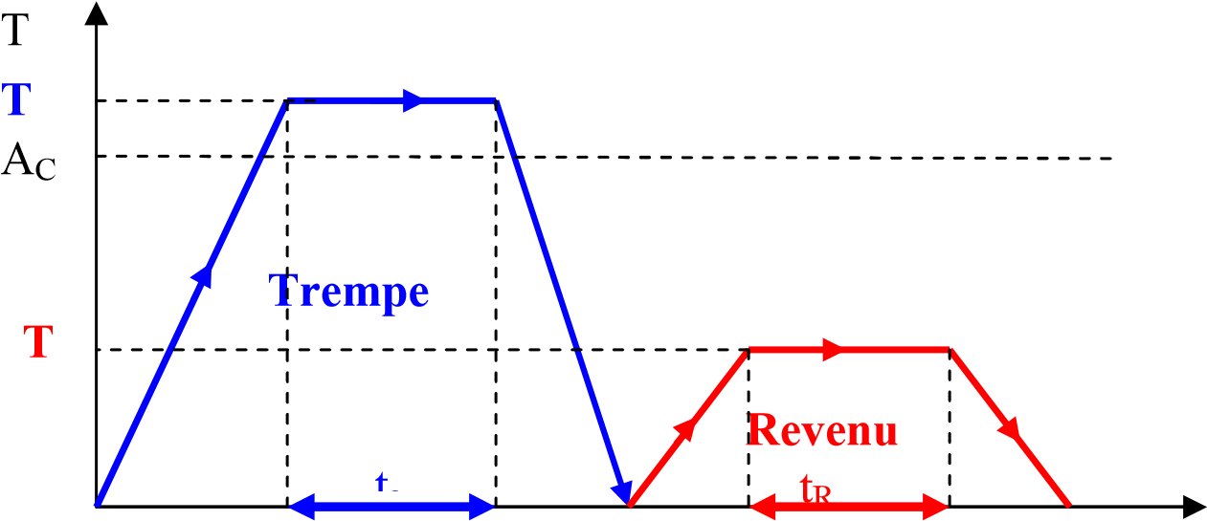
Figure VI.1 : Cycle complet (trempe, revenu)

III-2. DIFFERENTS TYPES DE REVENU :
En fonction du résultat attendu, on distingue plusieurs types de revenu :
- Revenu de relaxation ou de détente
- Revenu de structure ou classique
- Revenu de durcissement.

    - Revenu de relaxation ou de détente :
Il s’effectue entre 180°C et 220°C -250°C. Il ne provoque aucune modification de structure mais une relaxation des contraintes multiples dues au refroidissement brusque de la trempe et au changement de structure austénite martensite. Il provoque une légère diminution de la dureté et une légère remontée de la résilience. Il est fait sur des pièces soumises à des fortes sollicitations sans choc ou devant conserver une forte dureté superficielle…

    - Revenu de structure ou classique :
Dans ce cas, le revenu s’effectue entre 500°C et A_{c1}. On observe une augmentation des caractéristiques K, A et Z et une diminution plus importante de H, R_{m} et R_{e}. Ce type de revenu permet d’établir un compromis entre les caractéristiques mécaniques suivant l’emploi des aciers.

    - Revenu de durcissement :
Des revenus effectués entre 450 et 600°C sur des aciers alliés peuvent provoquer des durcissements appelés durcissements secondaires (cas des aciers à outils au chrome ou des aciers rapides). Il y a d’abord précipitation des carbures complexes maintenu en solution dans un reste d’austénite résiduelle puis une déstabilisation de cette dernière qui se transforme en martensite au moment du refroidissement. Ces deux transformations successives vont donc nécessiter un second revenu pour éviter que la martensite secondaire ne provoque pas fragilité excessive. (Dans certains aciers rapides, trois revenus successifs peuvent être nécessaires).

III-3. Evolution des propriétés au cours de revenu :
Les modifications structurales au cours de revenu ont des conséquences importantes sur les propriétés mécaniques. La variété des structures obtenues explique que le revenu constitue un moyen efficace et très souple pour obtenir un ensemble de propriétés ajustées aux exigences de fonctionnement et il faut envisager des interférences possibles pour expliquer finalement les variations des propriétés obtenues.
Les propriétés des aciers sont sensibles au revenu par l’influence de deux principaux facteurs : le premier est intrinsèque aux aciers et le deuxième leur est extrinsèque.

    - Influence de la composition chimique de l’acier :
La composition chimique de l’acier est un facteur intrinsèque qui doit être connu avec une très grande précision pour pouvoir prédire et prévoir son comportement sous l’effet de revenu
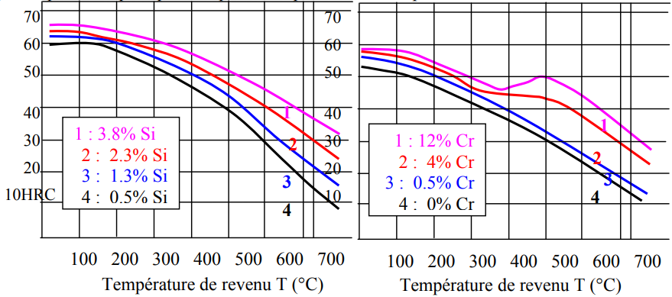
Figure VI.2 : Influence de la teneur en éléments d’alliages sur la dureté des aciers à 0.35%C avec la température de revenu.

    - Influence de la température et du temps de revenu :
La température de revenu n’est pas la seule responsable de la diminution de la dureté. Elle se trouve justement soutenue par le temps de maintien. La figure (VI.3) montre l’effet de ce facteur sur la dureté de l’acier eutectoide (0.8% de carbone) revenu à plusieurs températures. Pour chaque température, la courbe caractéristique est marquée par une baisse notable de la dureté pendant quelques minutes suivies ensuite d’une diminution progressive mais très lente.
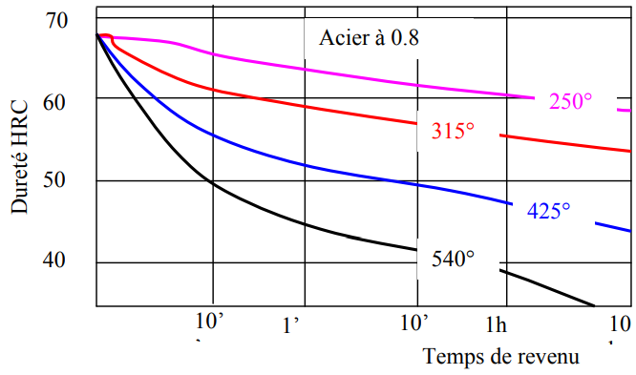
Figure VI.3 : Variation de la dureté en fonction du temps de maintien pour quatre températures de revenu de l’acier à 0.8%C.

III-4- Comportement des caractéristiques mécaniques après traitement thermiques :
Il s’avère donc que le revenu est un traitement qui a une influence sur les propriétés mécaniques des aciers. La variation de ces dernières présente une allure qui se répond dans toutes nuances d’aciers (figure VI.4)
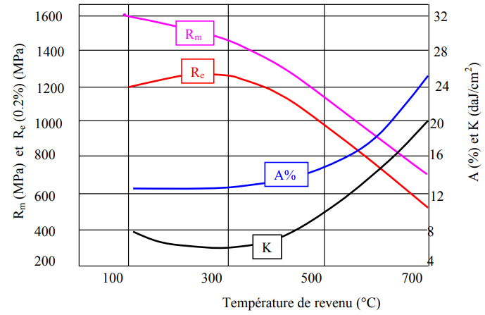
Figure VI.4 : Variation des propriétés mécaniques en fonction de la température de revenu de l’acier 25CrMo4.

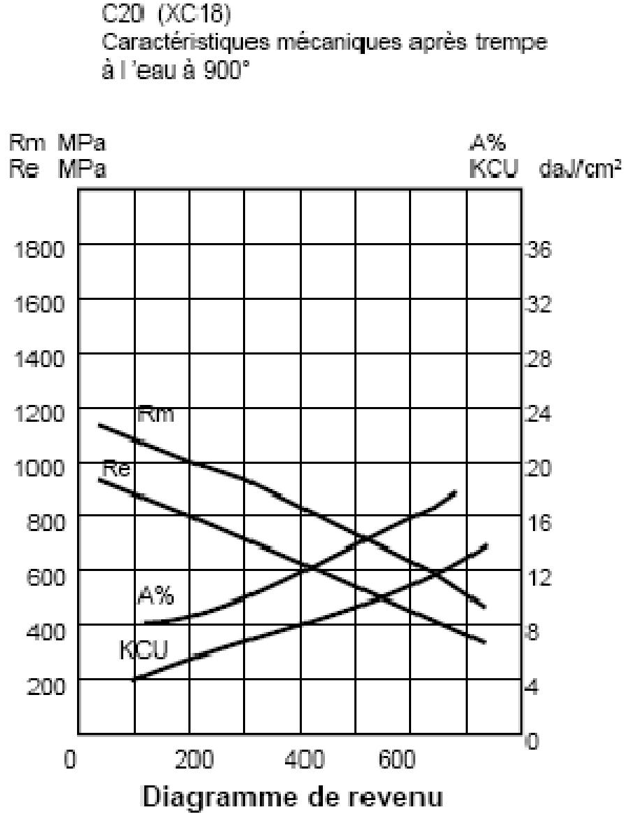 | 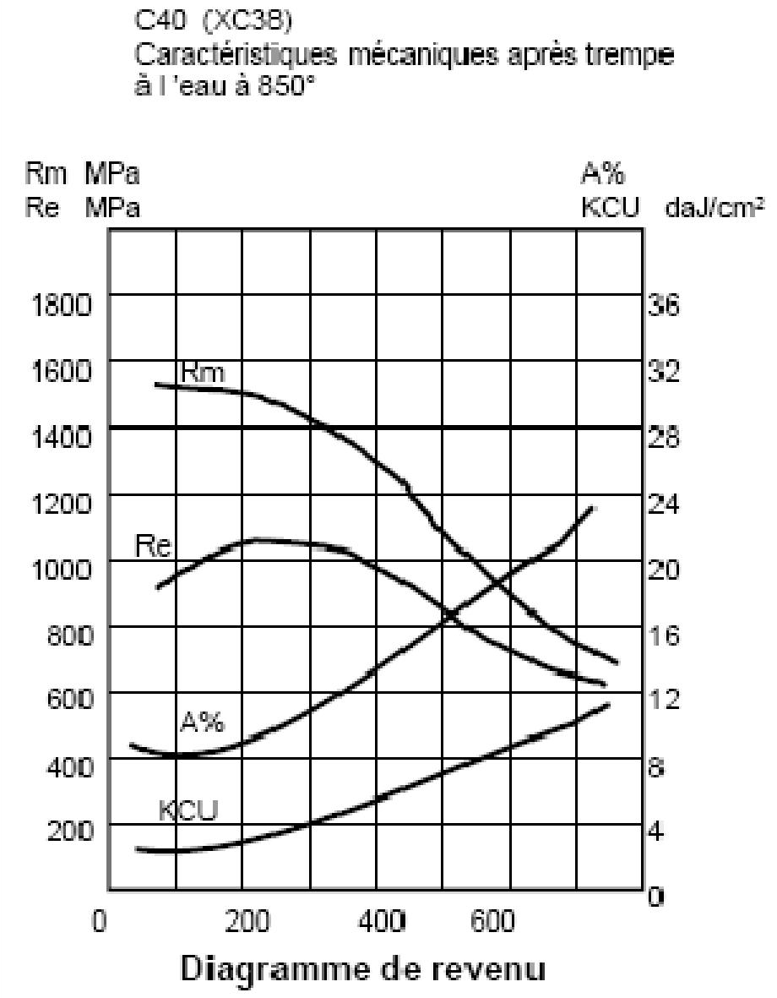
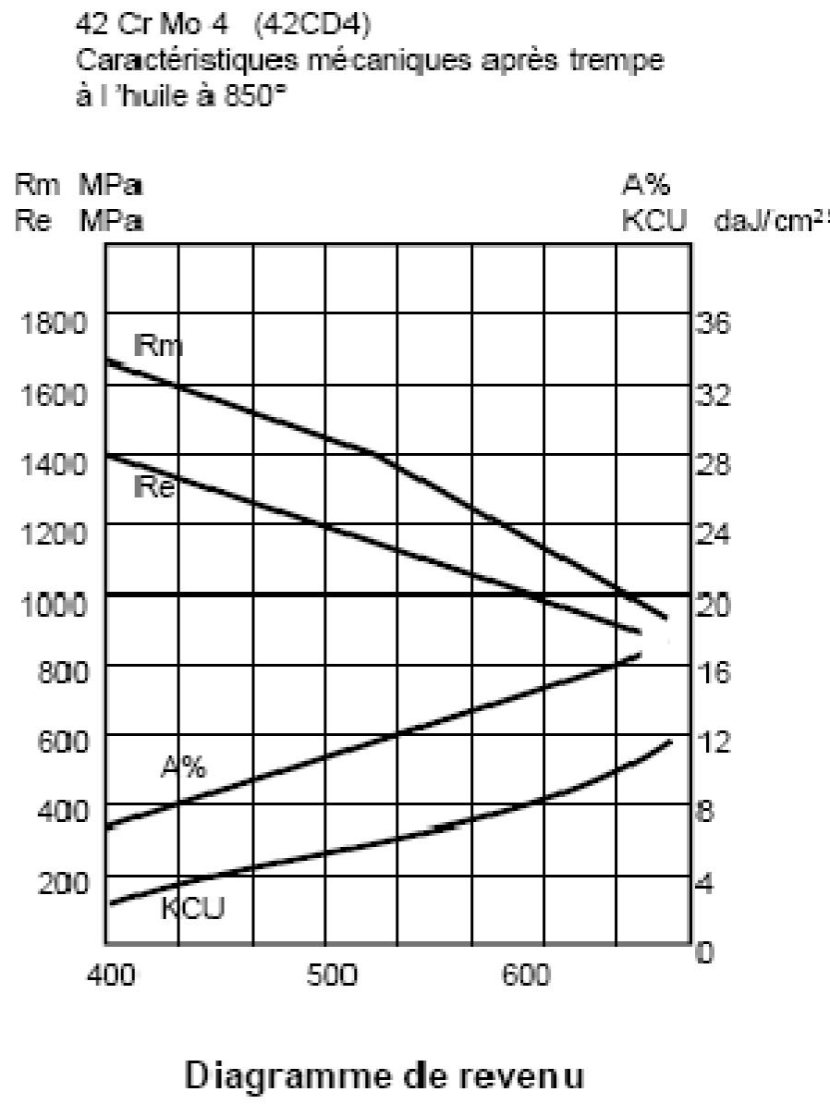 | 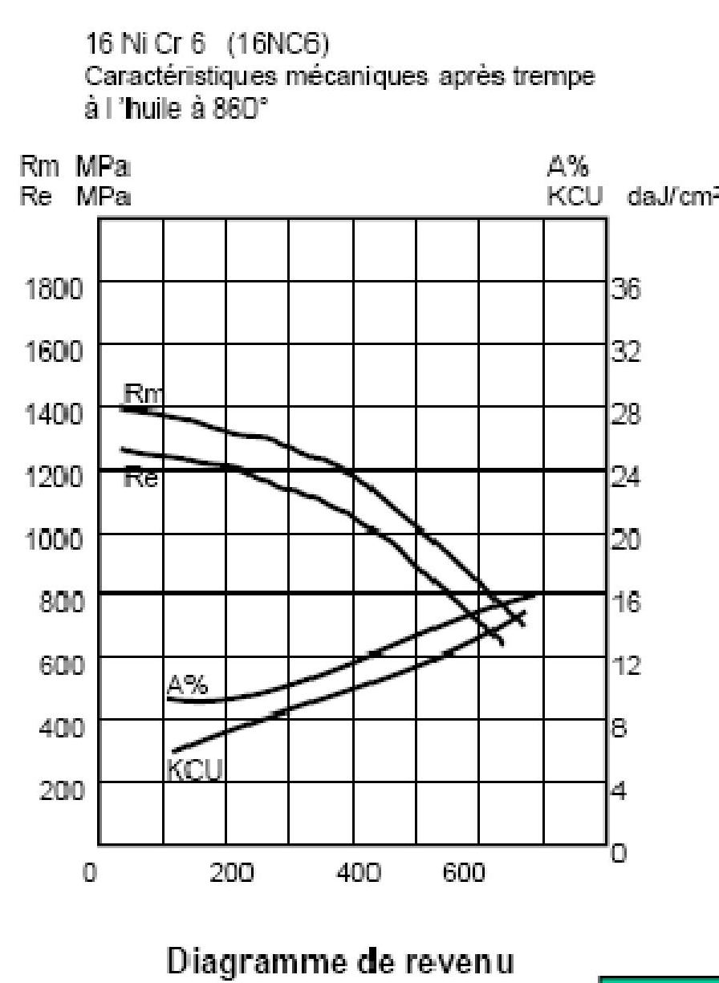
Figure VI.5 : Variation des propriétés mécaniques en fonction de la température de revenu de quelques métaux

- Le Recuit :
Le but est de mettre l’acier dans une certaine structure pour permettre l’usinage ou la mise en forme par déformation plastique ou de régénérer la structure. Le cycle thermique que subit la pièce, consistant en un chauffage entre 700° et 1000°, puis d’un maintien à température suivi d’un refroidissement lent. Exemple de structures observées au microscope avec un grossissement de: x 500 sur un acier C40 contenant 0,40% de Carbone.

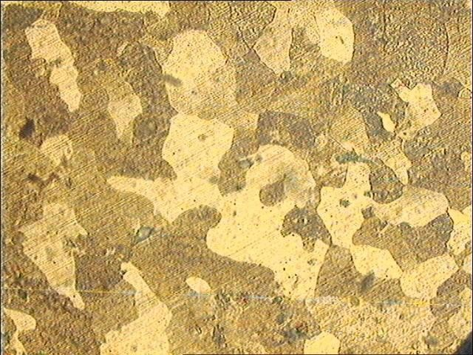

Etat Recuit : on distingue des grains sombres constitués de « PERLITE » et des grains clairs constitués de « FERRITE »

Etat Trempé : on distingue des aiguilles noires sur un fond clair caractérisant la « MARTENSITE »

Dans la pratique industrielle, un recuit se définit essentiellement par deux points principaux
- La température de chauffage.
- La durée du traitement.

En fait il ne faut pas négliger deux autres éléments d’importance qui sont :
- La vitesse de chauffage.
- La vitesse de refroidissement.
Avec toutes les précautions que ces deux facteurs englobent, en particulier lors du passage des points de transformation eutectoïdes qui doivent être l’objet de soins attentifs.
Le recuit est un traitement thermique appliqué pour obtenir un état d’équilibre thermodynamique. Son cycle comprend les opérations suivantes :
- Chauffage à vitesse contrôlée jusqu'à une température dite de recuit (T_{Rc}), variable selon la nature du recuit.
- Maintien isotherme contrôlé à cette température. Ce temps varie selon les traitements antérieurs, le volume de la pièce et enfin des effets à réaliser.
- Refroidissement obligatoirement lent à l’air calme ou au four selon une loi programmée.
Le recuit produit certains effets qui conditionnent l’acier après traitement.
- Il élimine les effets de traitements antérieurs, soit de nature mécanique (tréfilage, laminage, forgeage…), soit de nature thermique (trempe). Autrement dit, il fait disparaître les états hors d’équilibre.
- Il confère aux matériaux un équilibre physico-chimique, mécanique et structural de par le refroidissement lent. Ainsi, la structure obtenue est celle portée sur les diagrammes d’équilibre à la température ambiante.
- Il confère également aux matériaux de meilleurs caractéristiques de ductilité, c’est à dire il augmente au maximum les valeurs de résilience (K) (résistance au choc), l’allongement pourcent (A%) et la striction (Z), et en contrepartie il diminue au minimum de leurs valeurs la résistance à la rupture (Rr), la limite élastique (Re), la dureté (H).
Il existe une classification technique des différents recuits, en fonction des objectifs visés, mais il convient de reconnaître que le gradient de température utilisé gravite autour des lignes A1 et A3 du diagramme ci-dessous, il faut convenir également qu’un certain recuit peut remédier à plusieurs défauts à la fois, donc englober plusieurs objectifs.
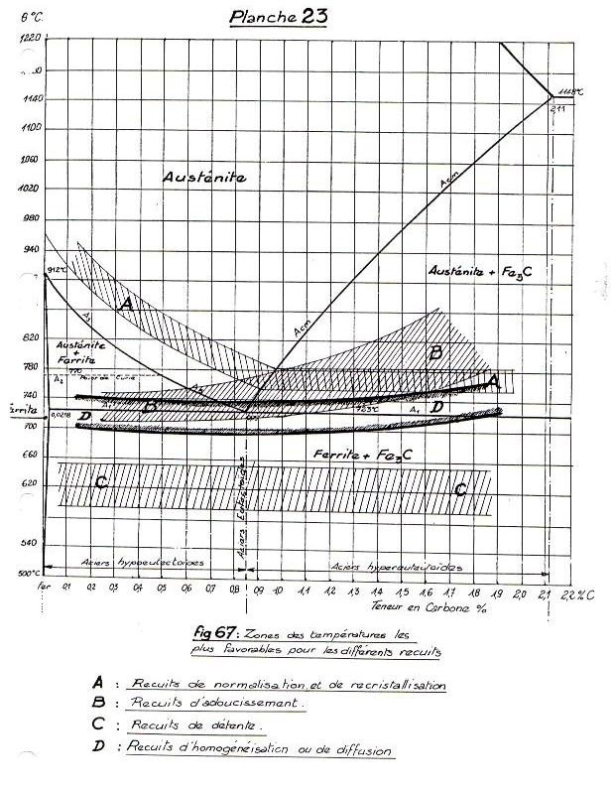
IV-3- Différents types de recuit :
Il existe des nuances même de ces types de recuits, ce qui fait que l’on rencontrera d’autres dénominations. Ces quatre familles étant déterminées en fonction des bandes de températures qu’elles recouvrent sur le diagramme d’équilibre

A) Le recuit d’adoucissement :
Ce recuit s’effectue soit sur des pièces trempées pour faciliter leur usinage (chauffage à A1+80) avec maintien 15 à 20 minutes, le refroidissement intervenant lentement à l’air (ou au four), c’est le recuit intégral, généralement, si poussé assez loin, ce recuit entraîne le retour à la structure d’origine.

B) Recuit de normalisation :
Le recuit de normalisation à pour but d’obtenir un état de référence pour l’acier avec une structure à grains fins et des propriétés mécaniques aussi intéressante que possible pour les applications les plus courantes.

C) Le recuit de détente :
On peut considérer le recuit de détente comme un revenu à hautes températures, en effet tous les traitements de ce groupe sont effectués à des températures inférieures à A1. Ils ont surtout pour but de supprimer les contraintes internes provenant de la solidification des pièces du refroidissement, des déformations à froid, de la mécano-soudure, et également de certains traitements thermiques.
Ces types de recuits ne sont pas uniquement destinés à l’acier mais aussi pour les fontes moulées en particulier.

D) Recuit d’homogénéisation ou de diffusion :
Les pièces coulées en acier sont soumises en général à une vitesse de refroidissement relativement rapide. Elle conduit en effet à une hétérogénéité chimique, où les éléments d’alliages ne sont pas répartis d’une façon régulière dans la structure. On est donc en présence du phénomène de ségrégation qui peut avoir une incidence négative sur les propriétés des aciers.

